Motherfucker 4200

Af Emil, Jacob og Mathias

# Coding:

## Flow chart:

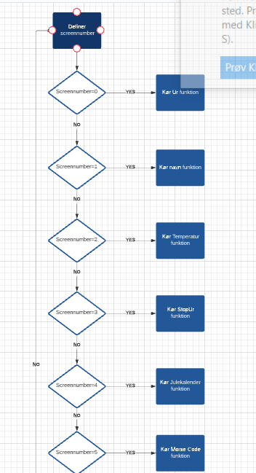

## Pseudo kode:

Vi giver variabler

setup:

Vi starter LCD skærmen;

oprætter accelerometer;

giver hvor mange navne der er i klassen;

loop:

kalder tilstandsskift funktionen;

rengøre skærmen;

så tjekker vi Skærmnummeret;

hvis skærmnummer = 0 tilkalder vi ur funktion;

hvis skærmnummer = 1 tilkalder vi randomNavn funktion;

hvis skærmnummer = 2 tilkalder vi Temperatur funktion;

hvis skærmnummer = 3 tilkalder vi stopur Funktion;

hvis skærmnummer = 4 tilkalder vi julekalender funktion;

## Funktionsbeskrivelser:

### Void TilstandSkift()

ændre screenNumber, og skifter farve + lyd

### Void DitUr()

trækker Dato og klokkeslet og viser den på lcd skærmen.

### Void GetName ()

trækker random navn fra array og viser det på skærmen efter tryk af knap.

### Void StopUr()

hvis trykket på knappen starter den stopur. Ved tryk igen stopper. Ved tryk endnu en gang resetter den uret og starter igen.

### Void Christmas ()

Tager værdier fra clock og så udregner hvor mange måneder og dage der er til Jul og displayer det.

### Void morse()

du bruger dreje komponenten til at vælge et bogstav. Og tryk på knappen så bipper den hvad bogstavet er i morse code.

## State chart:

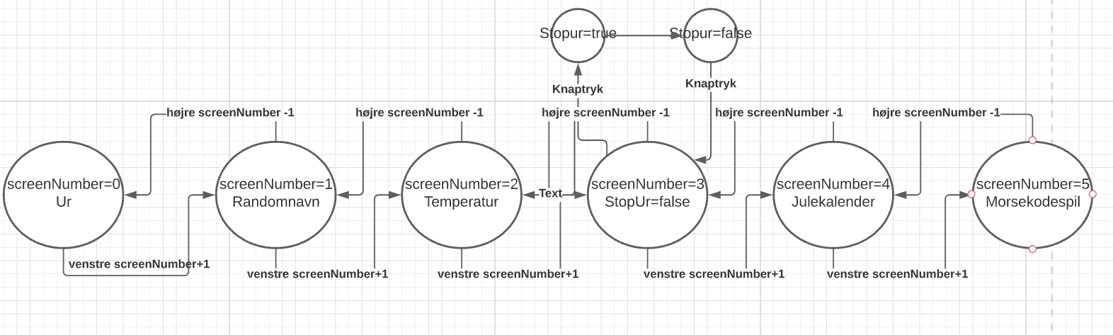

# Design:



 